一、單選題(第1~3題 每題0分)
1.下圖為函數f (x) = 2x²與g (x) = 3x²的圖形，過原點O作直線分別交兩圖形於B，A兩點。則$\frac{\overline{\text{OB}}}{\overline{\text{OA}}}$的最大值m為
(1) 2 (2) 3 (3) 1.5 (4) 1.3 (5) 0.6
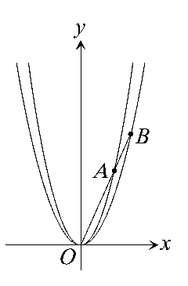
2.標準身材的定義是$\frac{\text{肚臍高度}}{\text{身高}}$=$\frac{\text{肚臍與頭頂距離}}{\text{肚臍高度}}$，有一身高150公分，肚臍高度90公分的女孩，欲借穿高跟鞋來提高身高與肚臍高度，滿足標準身材的定義。試問該女孩穿多少公分的高跟鞋較恰當。（取最接近的整數）
(1) 1 (2) 3 (3) 5 (4) 7 (5) 9
3.張三所就讀的高中有200位學生，學生的體重分布呈常態，平均體重是50公斤，體重的變異係數是10％。張三的體重為65公斤，請問張三體重在全校學生中的排名（體重最重的為第1名，次重者為第2名，依此類推）大約在哪一區間？（在常態分布下，估算大約有68％的資料落在以平均值為中心的一個標準差之內，大約有95％的資料落在兩個標準差之內，大約有99.7％的資料落在三個標準差之內。）〔註：變異係數的定義是標準差除以平均數〕
(1) 1～10 (2) 11～20 (3) 21～32 (4) 33～64 (5) 65～80

二、多重選擇題(第1~3題 每題0分)
1.遊樂區中有一圓形摩天輪，中心軸高22公尺，直徑40公尺，逆時針方向運轉一圈需時15分鐘。當摩天輪開始運轉時，阿美恰坐在離地最近的位置上，x分鐘後，阿美離地的高度可表為y = asin(bx + c) + d，a > 0且b > 0。試問下列選項有哪些是正確的？
(1) a = 20 (2) a = 40 (3) b =$\frac{2π}{\text{15}}$ (4) c = 0 (5) d = 2
2.經濟學上有所謂「72規則」：意指當經濟年成長率維持在r％時，經濟規模實際達到兩倍所需要的最少時間約為$\frac{\text{72}}{r}$年。試利用下表的數據，從選項中選出符合此規則的年成長率。
(1) 9％ (2) 8％ (3) 6％ (4) 4％ (5) 3％
3.給定三次方程式(x − 4)(x − 6)(x − 8) + (x − 5)(x − 7)(x − 9) = 0，試問下列哪兩個正整數之間有這方程式的實根？
(1) 4與5之間 (2) 5與6之間 (3) 6與7之間 (4) 7與8之間 (5) 8與9之間

三、填充題(第1~5題 每題0分)
1.圖案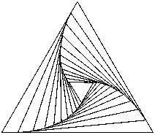是由11個正三角形形成，形成過程中內一層的正三角形頂點落在外一層三角形的邊上，且頂點的分點比例一定是1：9，如下圖所示，則$\overline{{\text{AA}}_{1}}$：$\overline{A_{1}B}$=$\overline{{\text{BB}}_{1}}$：$\overline{B_{1}C}$=$\overline{{\text{CC}}_{1}}$：$\overline{C_{1}A}$= 1：9。則$\frac{\overline{A_{1}B_{1}}}{\overline{\text{AB}}}$= 。
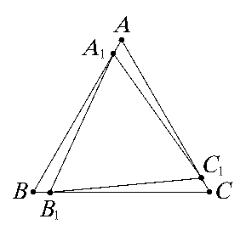
2.坐標平面上，△ABC的三個頂坐標分別為A(0，0)，B(2，1)，C(3，0)，作△ABC的一個內接正方形DEFG，使D，E落在AC邊上。則此內接正方形DEFG的面積為 。
3.某校辯論社由5名男生及5名女生組成。現從其中選出5人組成代表隊，且男生、女生均至少要有1人，則組隊方法共有 種。
4.設k為一實數，若坐標空間中四個平面E₁：x + y + 3z = 1，E₂：2x + 3y − z = 3，E₃：5x + 7y + z = 7，E₄：x + 2y − kz = 2恰交於一直線，則k = 。
5.已知有5％的男性及0.3％的女性為色盲，又據統計臺灣地區新生兒之男女比率為1.1：1，則臺灣地區新生兒色盲者中男女比率約為 ：1（取至整數位，以下捨去）

四、計算題(第1~2題 每題0分)
1.在1766年，天文學家波德提出有名的「波德法則」：行星與太陽的平均距離d（天文單位）可以用數學式子d = α + β．2^{n}表示。行星所對應的n值如下表所示：
(1)設金星與太陽的平均距離為d_{金}，請以α及β表示d_{金}。
(2)若d_{金}為0.7（天文單位）且火星與太陽的平均距離比金星與太陽的平均距離多0.9（天文單位），請求出α及β。
(3)承上題，請求出地球與太陽的平均距離。
2.設k為一正整數，令N = 10k + 5。
(1)求N²除以100的商與餘數（以符號k表之）。
(2)證明N²的百位數字是偶數。

